Воспитание добротой

«Доброта — это то, что может услышать глухой и увидеть слепой».
Марк Твен.

Детская доброта
Каким мы, родители, мечтаем видеть собственного ребёнка?
Не отрицайте, что хорошо, если бы он стал добрым, смелым, умным, уверенным в своих силах, способным и, конечно, счастливым. Вряд ли кто-то из родителей будет протестовать против такого списка добродетелей, ведь никто не желает себе одинокой и печальной старости, лишённой заботы. Родители хотят, чтобы ребёнок умел любить и быть любимым, чувствовал себя комфортно в семье, дошкольном учреждении и школе, при общении со сверстниками и взрослыми. Да, в жизни он встретит немало зла, предательства, зависти и ненависти. Такова жизнь. Важно, чтобы ребёнок научился прощать, не стал жестоким, циничным и равнодушным, умел сочувствовать и хотел помогать.
«А знаете ли вы, что доброта — основа воспитания, на которой строится отношение к миру и людям. Она не бывает избирательной».

Добрый ребёнок или не очень — зависит от воспитания. Маленькие дети очень чувствительны к доброте и, наоборот, к несправедливости. Первоочередная задача взрослых здесь — не уничтожить детскую чуткость и доверие, не научить их обману и цинизму.
Кто-то будет утверждать, что доброте нет места в современном жестоком мире. Доброта — это отнюдь не слабость. Показывая ребёнку свой положительный пример отношения к людям, животным, природе, мы ориентируем на такое же поведение и ребёнка. Если у родителей нет желания воспитать из ребёнка доброжелательного, дружелюбного, отзывчивого, щедрого и внимательного человека, то скоро они увидят в семье маленького эгоиста, равнодушного к чужим бедам, не способного ни дружить, ни любить.
К большому сожалению, показательной чертой нашего времени современности является детская жестокость. Всё чаще мы узнаём, как школьники жестоки друг к другу, грубы со сверстниками и учителями, хамят родителям, цинично шутят. Вот поэтому для родителей сегодня важно заложить в раннем детстве основы истинной нравственности, а именно — воспитать доброго ребёнка. Нужно учить детей различать добро и зло и стараться прививать малышам добрые качества, которые ценились во все времена. А для достижения этой цели важно самому стать хорошим примером для подражания.

Что же такое доброта?
Добротой называют искреннее желание человека помогать другим людям, делать для них добрые дела. Еще в древности люди поняли одну простую истину, которая стала главным правилом доброго человека. Эта истина гласит: «Не делай другому того, чего себе не желаешь». Если человек плохо относится к окружающим его людям, он никогда не добьется доброго к себе отношения. А вот если относиться к людям по-доброму, то и люди будут с добром относиться к тебе.
Еще люди поняли, что умение быть добрым делает человека счастливым.

Знаменитый древнегреческий философ Платон сказал так:
«Стараясь о счастье других, мы находим собственное счастье».
И действительно, человек, который проявляет искренние добрые чувства к тем, с кем он общается, гораздо счастливее в жизни, чем эгоистичные личности, озабоченные лишь тем, чтобы привлечь к себе внимание и заботу окружающих.
Какие чувства свойственны доброму человеку? В первую очередь это любовь. Любовь к родителям, к близким людям, к друзьям. Еще для доброго человека свойственно чувство благодарности. За добрые дела принято благодарить. И благодарность можно выразить не только словами, но и ответными добрыми делами. Добрый человек способен и на проявление таких чувств, как сопереживание, сострадание, милосердие. Именно благодаря добрым людям получают помощь те, кто в ней нуждается больше всего – пожилые люди, инвалиды, люди с тяжелыми заболеваниями и те, кто просто попали в тяжелую жизненную ситуацию.
Путь к доброте
Как научить ребенка доброте? Доброту можно воспитать только добротой. С детства рядом с ребенком находятся его родители, близкие родственники, воспитатели, учителя. Показывая ребенку, что такое доброе отношение к окружающим, взрослые подают пример малышу, задают ему модель правильного поведения в обществе. При этом важно еще показать ребенку, что искренняя доброта характеризуется скромностью. Истинно добрый человек никогда не потребует ничего взамен за сделанное доброе дело и не станет хвалиться окружающим своими добрыми поступками.
Важно отличать доброго человека от «добренького». Добреньким принято называть такого человека, который проявляет только показную доброту и при этом не испытывает искренних добрых чувств к тем, кому он помогает. Такая ненастоящая «доброта» не особо поможет человеку стать действительно сильным духом и самостоятельной
Как стать добрым?
Начать воспитывать доброго ребёнка можно с обучения его заботиться о других.
Каким образом? В первую очередь нужно приучать ребёнка быть внимательным к родным.
- Учим помогать родителям по дому. Дошкольник может нести часть покупок из магазина – например, буханку хлеба. Малышу будет интересно орошать из пульверизатора комнатные растения. Вытирать пыль, пылесосить и пробовать мыть полы – тоже под силу дошколятам.
- Приучаем заботиться о младшем ребёнке. Появление в доме младшего ребёнка – тоже отличный повод научиться проявлять заботу. Пусть ребёнок поможет маме управиться с братиком или сестричкой: поиграет с ним, поделится игрушками. Заботясь о малыше, старший ребёнок учится оказывать помощь, откликаться, переживать.
- Учим совершать хорошие поступки. С четырёхлетним малышом можно сыграть в игру «Хороший поступок». Предложите малышу хотя бы раз в день совершать нечто хорошее. Например, приятные сюрпризы знакомым: подарить кому-то букетик дачных цветов, угостить ребят во дворе домашним печеньем, отнести ненужные вещи и игрушки в детский дом, сделать открытку с пожеланиями кому-либо, разучить песенку для бабушки. Лучше всего – когда у ребёнка появится привычка делать приятные сюрпризы людям просто так.
«Совет. Самое главное в воспитании – приучить малыша получать удовольствие от того, что он оказывает помощь или заботится о ком-то. Захваливать не следует. Здесь достаточно обычного одобрения: такое поведение должно стать для ребёнка повседневной нормой».
Милосердию и состраданию люди учатся на протяжении всей жизни. Малыш, ещё не постигший ещё азбуку добра, не может отдать себе отчёт в том, что он может кого-то обидеть или причинить боль. Плохо, когда взрослые не объясняют ребёнку, как делать не следует. Ещё хуже — когда поощряют детскую жестокость.
Понаблюдайте за своим ребёнком и выясните для себя следующее:
- Сочувствует ли он людям?
- Жалеет ли он Вас, когда Вам плохо, Вы заболели?
- Ласков ли он с родными?
- Смеётся ли он над детьми, когда у них что-то не получается, они огорчены, плачут?
Сочувствие и сострадание возможны только тогда, когда ребёнок научится определять свои чувства, эмоции и переживания. Тогда он научиться их видеть и в других. Научить этому и воспитать доброго ребёнка можно, используя такие методы:
- Учите ребёнка называть чувства правильными словами. Например: «У меня сегодня отличное настроение», «Я плохо себя чувствую», «Мне хорошо… больно… весело… обидно… нравится», «Я испугался… я очень рад… счастлив… сердит… огорчён». Когда ребёнок услышит, как мама говорит о своих состояниях, он будет учиться этому.
- Развивайте ребёнка эмоционально. Для этого можно применять специальные упражнения. Например, помогите малышу нарисовать солнце, которое веселится, плачет, нахмурилось, рассердилось, обиделось, удивилось, испугалось. Спросите, что малыш видит? Какое это солнышко? Если ему сложно назвать, помогите: «Это солнышко — весёлое, а это — грустное». Соответствующие эмоции изобразите мимически. Ребёнку постарше предложите прочитать известное ему стихотворение с равными интонациями: «ласково», «обиженно», «весело», «сердито», «равнодушно» и т. д. То же самое можно проделать и с танцем. Эмоции также можно изобразить красками. А при прослушивании музыки — научите ребёнка угадывать настроение музыки и давать описание услышанному. Эти упражнения не займут много времени, зато принесут огромное удовольствие и немало пользы.
Не забываете обсуждать книги, мультфильмы, реальные события из жизни — это воспитает в ребёнке внимательность к событиям вокруг него, к окружающим его людям. Малыш научится различать настроение людей, понимать их эмоциональные состояния и причины, которыми они вызваны. А это первый шаг к пониманию важности сочувствия и сострадания.

Уроки доброты
Понятие доброты – вовсе не такое простое, как кажется. Однако каждый из нас может различить добрые и злые поступки. Обучая добру с раннего детства, вы воспитаете ребёнка добрым: это станет частью его личности, основой характера. Хорошо, когда, воспитание доброты осуществляется в комплексе: родители много рассказывают, читают вместе и обсуждают книги, учатся на добрых мультфильмах. Лучший урок доброты – собственный пример.
Как воспитать доброго ребёнка на личном примере?
- Ребёнок должен ежедневно видеть доброе отношение родителей к людям.
- Не кричите на детей и членов семьи: берегите нервы. Поддерживайте спокойные отношения с родными дома, спокойно обсуждайте сложившиеся ситуации, прощайте и жалейте домашних. Это и есть – повседневные бытовые уроки доброты.
- Оправдывайте людей и их поступки. Учитесь замечать не зло, а обстоятельства. Например: не «Какой ужасный ребёнок – насыпал в глаза тебе песочек», а «Он не хотел, не обижайся» или «Ему мама наверняка говорила, что нельзя так делать».
С помощью этих методов вы воспитаете хорошего ребёнка, который не относится враждебно к миру, считая окружающих хитрецами и наглецами, а личность снисходительную и терпимую к поступкам других.
Сказки о добре
Отличный способ воспитать доброго ребёнка – это совместный просмотр добрых мультфильмов и чтение сказок с последующим их обсуждением.
Мультфильмы. Современным детям нравятся вовсе не те мультфильмы, которые мы, родители, любили в детстве. Попросите кроху присоединиться к вам и просмотреть старые добрые мультики. Расскажите малышу о ваших детских переживаниях: как вы боялись Бабу Ягу или переживали за Алёнушку. Ваша искренность будет способствовать тому, чтобы малыш научился различать эмоциональные состояния, сочувствовать и переживать, жалеть. При таких просмотрах между ребёнком и родителем возникнет атмосфера доверия, незримая связь, которая сориентирует его на правильный путь в жизни — путь добра, милосердия, сострадания. Поэтому, чаще смотрите старые мультфильмы, покупайте диски с ними вместе с ребёнком, разучивайте и пойте песенки добрых героев. Атмосфере совместного просмотра и добрые истины старых мультфильмов помогут воспитать по-настоящему доброго ребёнка.
Сказки.
Часто ли вы читаете своему ребёнку сказки? Именно настоящие сказки – например, народные, в которых герой, преодолевая трудности и преграды, побеждает зло? Конечно, проще включить ребёнку телевизор. Но ничто не заменит мамино чтение, особенно, если сказка учит добру. Не говорите, что у вас нет времени. Время для проявления недовольства и чтения нотаций находится почему-то всегда. Куда лучше завести привычку воспитывать ребёнка с помощью сказок. Сказки – это понятный для ребёнка язык, с помощью которого он лучше будет понимать уроки нравственности. Обсуждая поведение героев, мы учим ребёнка отличать хорошее поведение о плохого. Эмоциональный язык сказок научит ребёнка различать эмоции, переживать, сочувствовать. При выборе сказок в книжном магазине помните: сказка должна учить чему-то хорошему. Именно это и есть главное назначение сказки. Малышам подходят короткие поучительные сказки. Ребятам постарше – с яркими героями, совершающими разнообразные поступки. После прочтения сказки, поговорите с ребёнком (можно не сразу, а через какое-то время). Предложите малышу оценить поступки героев, проявить своё отношение к событиям. Наблюдая за ребёнком и слушая его рассуждения, вы сможете понять его отношение ко многим вещам. Вы можете удивиться тому, что ребёнок радуется, если злую колдунью привязали к лошади и она в муках умрёт или же узнаёт о том, что царь сварился в молоке. Как вы отнесётесь к тому? Как считаете: зло нужно наказывать, но, может быть, не таким жестоким образом? Обсуждайте с ребёнком прочитанное. Не понравившийся конец сказки замените своим вариантом, придуманным вместе с ребёнком. Предложите малышу поразмыслить, как перевоспитать недоброго персонажа? Как сделать его добрым? Выступая в роли защитника, ребёнок учится быть добрее. Ищите в сказках незаметное добро. Поощряйте стремление малыша пожалеть злодея: пусть малыш поверит в то, что всегда можно всё исправить.

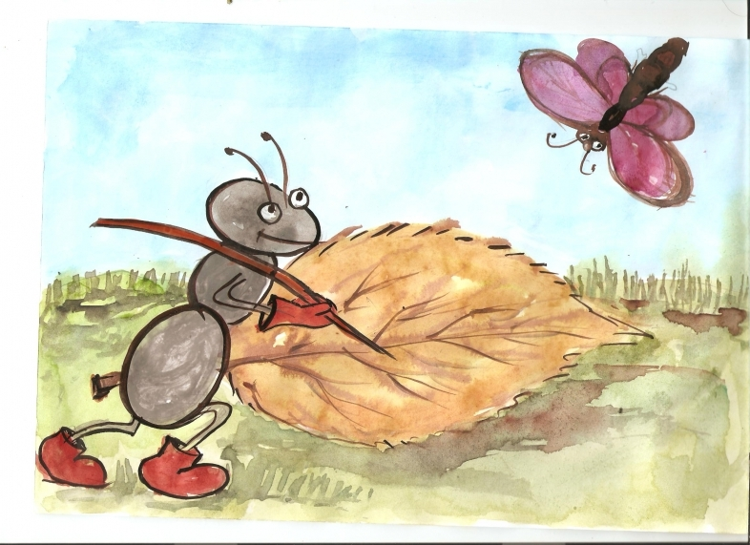
Сказка о доброте «Муравей и мотылёк»
Автор сказки: Ирис Ревю
Жили-были муравей и мотылек. Жили не тужили, радовались солнечным дням и зеленому гулу леса. Однажды муравей и мотылек встретились на полянке.
— Чем бы нам сегодня заняться? – думали они.
— А давай добрыми делами займемся, — предложил муравей.
И пошли они по лесу добрые дела делать. Помогли божьей коровке крышу починить, стрекозе крыльцо подправили, обувь сороконожки сдали в ремонт. У неё оказалось так много обуви, что друзья ходили к ежу-обувщику несколько раз.
Заглянули к старой бабочке, что жила у корявого пня, сделали ей красивые полочки в кладовке.
К вечеру друзья собрались домой. Они уже добрались до старой березы, как вдруг потемнело, и пошёл сильный дождь.
— Где бы спрятаться, где бы укрыться? — раздумывали они.
И вдруг услышали, как их кто-то зовёт. Это был светлячок. Он направил свет своего фонарика на муравья и мотылька, чтобы те в темноте видели, куда двигаться.
…И вот они на пороге дома светлячка.
Какое счастье, какая радость оказаться в теплом, уютном доме светлячка! Хозяин поставил на стол чай и сладкие баранки.
— У тебя доброе сердце, — сказали гости светлячку.
Тому было радостно слышать хорошие слова.
— От добрых друзей приятно слышать добрые слова, — сказал светлячок и улыбнулся.
***
Главный смысл сказки заключается в том, что очень важно, чтобы добрые отношения царили в этом мире. Доброта, добро – это, несомненно, лучше, чем равнодушие, безучастие, безразличие. С добром жить интереснее.
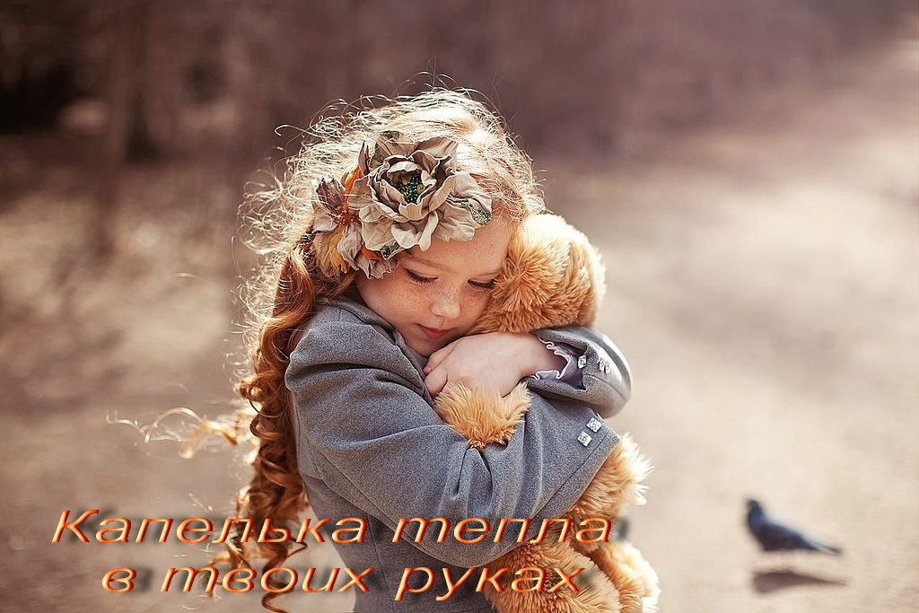

Приёмы воспитания
Есть несколько действенных приёмов, которые направлены на то, как воспитать доброго ребёнка:
- Не учите ребёнка давать сдачу. Это учит лишь агрессии и тому, что конфликт невозможно решить словами.
- Чаще читайте ребёнку поучительные народные сказки.
- Учите ухаживать за животными. По возможности, заведите питомца дома и учите ребёнка заботиться о нём. Читайте книжки о животных, смотрите фильмы с их участием.
- Учите малыша делиться. Расскажите, что жадничать — плохо.
- Поговорите с ребёнком о разнообразии людей вокруг нас. Расскажите, как непросто живётся детям-инвалидам и детям-сиротам.
- Научите ребёнка помогать в домашних делах. Так привычка заботиться о родных закрепится у него навсегда.
- Хвалите малыша за добрые дела. От добрых дел нужно получать удовольствие.
«Это интересно. Научно доказано, что ребёнку для полноценного развития необходимо до 12 объятий каждый день. Целуйте и обнимайте ребёнка: любовь способствует воспитанию доброты».
Выводы
Доброта формируется в семье. Учите ребёнка помогать нуждающимся и слабым, заботиться о близких, не обижать младших и животных. Воспитывайте умение делать добро каждый день. Становясь добрее и милосерднее, ребёнок правильно развивается эмоционально, благодаря чему формируются такие чувства как ответственность и отзывчивость. Посейте в малыше любовь, так вы сможете вырастить хорошего человека.

https://nukadeti.ru
https://rebenok.mirtesen.ru

Подготовила воспитатель Мамедова Р.М.
На основе материалов интернет-сайтов.

